南京航空航天大学
“企业项目式”实习项目
总结报告

项目名称：
企业名称：
学生负责人： |  | 学号：
学生成员： |  | 学号：
 |  | 学号：
 |  | 学号：
 |  | 学号：
校内指导教师： |  | 企业指导教师：
项目起止时间： | 20 年 月～ 20 年 月

南京航空航天大学 教务处制
“企业项目式”实习项目总结报告
撰写要求

1.“企业项目式”实习总结报告主要包括实习项目的背景、意义及价值、具体实习过程解决的问题（包括研究内容与方法）、结论和成果、实习项目创新点、应用前景、收获和体会、尚存在的问题及进一步改进的设想等内容。
2.实习项目总结报告正文格式：首行缩进2个字符，五号宋体，固定行间距20磅。
3.实习项目总结报告字数不低于5000字。
4.一律使用A4纸，双面打印。

1、实习项目简介
1.1、实习项目背景
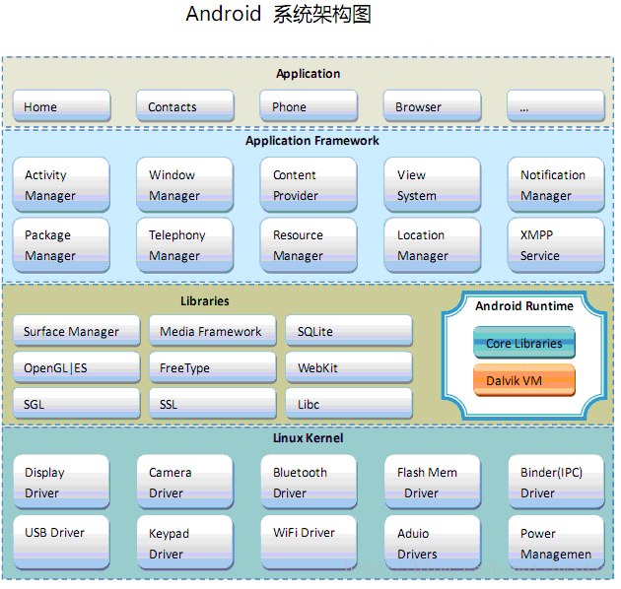

1、 硬件和软件的关系
1.1 互相成就对方
任何一个计算机系统的运转都是系统中软硬件共同作用的结果，没有硬件的软件是空中楼阁，而没有软件的硬件只是一堆废铁。
硬件是底层基础，是所有软件得以运行的平台，代码最终会落实为硬件上的组合逻辑与时序逻辑。
软件则实现了具体应用，它按照各种不同的业务需求而设计，完成用户的最终诉求。
硬件较固定，软件则很灵活，可以适应各种复杂多变的应用。可以说，计算机系统的软硬件互相成就了对方。
1.2 不应互相渗透入对方的领域
为尽可能快速地完成设计，应用软件工程师不想也不关硬件，而硬件工程师也难有足够的闲暇和能力来顾及软件。也就是说，应用软件工程师需要看到一个没有硬件的纯粹的软件世界，硬件必须被透明地呈现给他。
这就要由驱动工程师来实现硬件对应用软件工程师的隐形

1.2、实习项目意义
2、 设备驱动的作用
对设备驱动最通俗的解释就是“驱使硬件设备行动”。驱动与底层硬件直接打交道，按照硬件设备的具体工作方式，读写设备寄存器，完成设备的轮询、中断处理、DMA通信，进行物理内存向虚拟内存的映射等，最终让通信设备能收发数据，让显示设备能显示文字和画面，让存储设备记录文件和数据。
由此可见，设备驱动充当了硬件和软件之间的纽带，它使得应用软件只需要调用系统软件的应用编程接口（API）就可让硬件去完成要求的工作。有以下两种情况：
情况一：在系统没有操作系统的情况下，驱动工程师可以根据硬件设备的特点自行定义接口，如对串口的定义SerialSend（）、SerialRecv（）等（设备驱动的接口被直接提交给了应用软件工程师）。
情况二：在有操作系统的情况下，驱动的架构则由相应的操作系统定义，驱动工程师必须按照相应的架构设计驱动，这样驱动才能良好地整合入操作系统的内核。

2、实习项目过程
2.1、实习项目拟解决问题
BSP全称 Board Support Package 介于主板硬件和操作系统中驱动层程序之间的一层，一般认为它属于操作系统一部分，主要是实现对操作系统的支持，为上层的驱动程序提供访问硬件设备寄存器的函数包，使之能够更好的运行于硬件主板

2.2、实习项目技术路线

职位描述：
1. 参与嵌入式系统项目前期的需求分析与方案设计；
2. 参与嵌入式系统硬件的项目设计和开发；
3. 负责嵌入式软件相关模块的编码、测试及维护。
任职要求：
1. 计算机、电子等相关专业，本科及以上学历，2年以上项目开发经验；
2. 熟练掌握编程语言: C、C++;
3. 熟练使用嵌入式开发软件，Keil uVision；
4. 熟悉嵌入式系统线程、网络、数据库编程；
5. 熟练掌握嵌入式系统测试工具与流程，熟练使用示波器、万用表等；
6. 学习能力强，思维敏捷，具有团队精神，善于沟通，具备良好的职业素质，有工控领域项目经验者优先。
（1）硬件知识：电子通信方面的内容；主要是能看懂电路原理图基本就可以了。

（2）linux操作系统相关知识：包括linux虚拟机使用，linux基本常用命令。

（3）基本脚本知识：shell脚本，简单Makefile。

（4）了解编译系统：编译工具的选择，系统的配置过程，编译过程 -> 一般新项目开始搭建的时候会用到。

（5）核心内容，linux 系统驱动的各种框架，各种机制。

（6）个人认为，android系统的启动流程非常关键，有利于建立整个系统的宏观概念，不需要详细深挖，但要知道大概的流程。

（7）android 内核系统机制，应该是linux系统编程和网络编程的揉合。
2.3、实习项目取得成果

2.4、实习项目的创新点

2.5、实习项目的应用前景

实习项目收获体会
- 项目是关于手机和汽车的内核里的驱动开发,有高通、汇顶、美格的项目.
- 我主要是负责驱动开发中的触摸屏(TP)的开发,解决相关的bug,能够满足客户的需求.
- 实习至现在,自己已经能熟练掌握ubuntu操作系统和git与github、gerrit的交互,以及makefile、config、ssh相关知识.并且能够创建接口来实现用echo、cat命令来控制各种灯的熄灭和触摸屏的使用与否,以及用usb方法来烧录自己编译的boot.img,然后用adb工具来控制自己创建的接口以及查看log(比如触摸屏的报点数据).我也学会如何看原理图以及怎么把原理图与设备树和驱动联系起来.

4、实习项目展望

